Modna odzież damska dla kobiet w każdym wieku
Zastanawiasz się, co warto mieć w swojej szafie? Jakie ubrania skompletować, aby mieć pewność, że będziemy posiadaczami modnych stylizacji? Zobacz, czym wyróżnia się <strong>modna odzież damska</strong>!

Modna odzież damska - co warto mieć w swojej szafie?
Jak skompletować garderobę damską, aby mieć pewność, że znajduje się w niej wszystko to, co modne i stylowe? Jakich ubrań nie możesz zabraknąć w Twojej szafie? Jeśli zastanawiasz się, co wpisuje się w aktualne trendy i w co warto się zaopatrzyć, to koniecznie zapoznaj się z ofertą Eye for Fashion, gdzie znajdziesz propozycje ubrań na każdą okazję. Chcesz podkreślić swoją sylwetkę? A może ukryć niektóre partie ciała? Dobrze trafiłaś! Modna odzież damska Ci w tym pomoże!
Jaką modną odzież damską warto mieć w swojej szafie?
Jedno jest pewne - klasyka zawsze się obroni! Postaw na dopasowane jeansy, białą koszulę i ramoneskę, z pomocą których stworzysz wiele stylizacji - zarówno tych na co dzień, jak i na wyjścia. W szafie każdej kobiety powinien znaleźć się również płaszcz - najlepiej w odcieniu beżu, brązu czy szarości, który świetnie będzie współgrać z botkami lub czarnym golfem. W skład modnej odzieży damskiej wchodzi również klasyczny t-shirt z dekoltem w literę V, będący bazą wielu stylizacji.

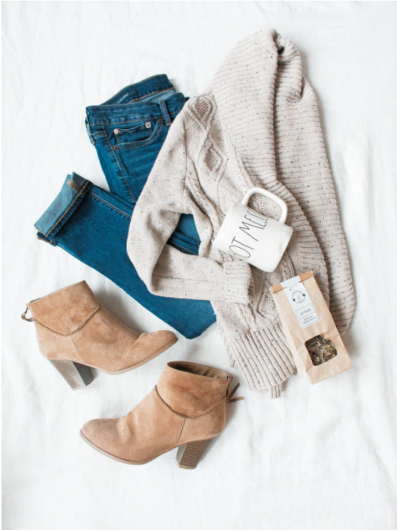
Czas na zakupy!
Obecnie coraz większą popularnością cieszą się zakupy online. To świetna forma, która pozwoli Ci oszczędzić czas spędzony na podejmowaniu decyzji i samej formie realizacji. Jaka modna odzież damska powinna znaleźć się w Twojej szafie? Zastosuj się do powyższych porad i skompletuj swoją garderobę na kolejny sezon!

